СКОРОСТЬ И ЗАТУХАНИЕ РЭЛЕЕВСКИХ ВОЛН В ДЕФОРМИРУЕМЫХ СТАЛЯХ
Лунев А.Г., Надежкин М.В., Горбатенко В.В.
Томск, Россия,

В лаборатории физики прочности Института физики прочности и материаловедения более 25 лет ведутся исследования явления макроскопической локализации деформации, проявляемого начиная с предела текучести и заканчивая разрушением образца. За это время было установлено однозначное соответствие стадийности деформационной кривой и картин распределения зон локализованной деформации [1]. В отличие от обычных волн, описываемых гиперболическими уравнениями, автоволны описываются параболическими уравнениями и возникают самопроизвольно в неравновесных открытых системах, к которым можно отнести деформируемое внешней силой твердое тело. При описании деформации такой системы с точки зрения автоволновых представлений необходимо учитывать кинетику изменения двух управляющих процессом факторов — автокаталитического (активатор) и демпфирующего (ингибитор). В развиваемой под руководством Л.Б. Зуева в последние годы модели пластического течения [2-4] роль активатора отводится деформации, а в качестве ингибитора рассматриваются упругие напряжения. Пространственно-временная эволюция введенных в модели управляющих факторов в деформируемой среде должна описываться системой параболических (релаксационно-диффузионных) дифференциальных уравнений в частных производных, решением которых являются автоволны, наблюдаемые в виде полос локализованной деформации. Одним из уравнений системы является уравнение изменения напряжений, для решения которого необходимы данные об изменении акустических свойств деформируемой среды. Получение этих данных является одной из задач лаборатории.
В предлагаемой работе проведены исследования изменения скорости распространения и затухания рэлеевских волн в пластически деформируемых образцах низкоуглеродистых сталей 09Г2С и 08пс.
Эксперименты по растяжению образцов в форме двойной лопатки, с рабочей областью 10x2x50 мм, проводились на испытательной машине Walter+Bai. В процессе растяжения регистрировалось изменение скорости и затухания рэлеевских волн, а также изменение спекл-структуры на поверхности образца. Используемый ранее для измерения скорости рэлеевских волн метод автоциркуляции импульсов был заменен на теневой. Реализация метода заключалась в использовании генератора прямоугольных импульсов на входе излучающего преобразователя и цифрового осциллографа с частотой дискретизации 500 МГц на выходе. Данный метод позволяет проводить измерения скорости распространения рэлеевских волн с чувствительностью порядка 2·10⁻⁴. Не смотря на то, что метод автоциркуляции имеет теоретическую чувствительность порядка 2·10⁻⁵, в реальных экспериментах чувствительность может снижаться на порядок, вследствие изменения амплитуды прошедшей по образцу упругой волны. Преимущество использования цифрового осциллографа также заключается в возможности измерения амплитуды и энергии принимаемой волны и использовании этих данных для изучения затухания рэлеевских волн в процессе пластической деформации образцов.
Изменение распределения деформации по образцу регистрировалось с помощью метода цифровой спекл-фотографии на установке ALMEC-tv. Установка позволяет регистрировать изменения, происходящие на поверхности деформируемых образцов с временными интервалами от 40 мс, что дает возможность наблюдать распространение областей локализованной деформации, перемещающихся по образцу со скоростью не менее 10 мм/с. Установка ALMEC-tv состоит из высокостабильного лазера, высокоразрешающей малошумящей измерительной видеокамеры, системы управления и персонального компьютера.
На рисунке 1 представлены деформационная кривая и зависимости скорости (а) и затухания (б) рэлеевских волн для одного из образцов стали 09Г2С, деформируемой растяжением до разрыва. При деформации за пределами площадки текучести наблюдается монотонное уменьшение скорости ультразвука, в то время как затухание увеличивается, данное поведение согласуется с общими представлениями теории дислокационного внутреннего трения [5]. Необходимо отметить, что формирование площадки текучести приводит к немонотонному значительному изменению, как скорости, так и затухания упругих волн в деформируемой стали. Регистрация изменения спекл-изображений позволяет проследить движение полос макроскопической локализации пластической деформации, известных как полосы Чернова-Людерса.
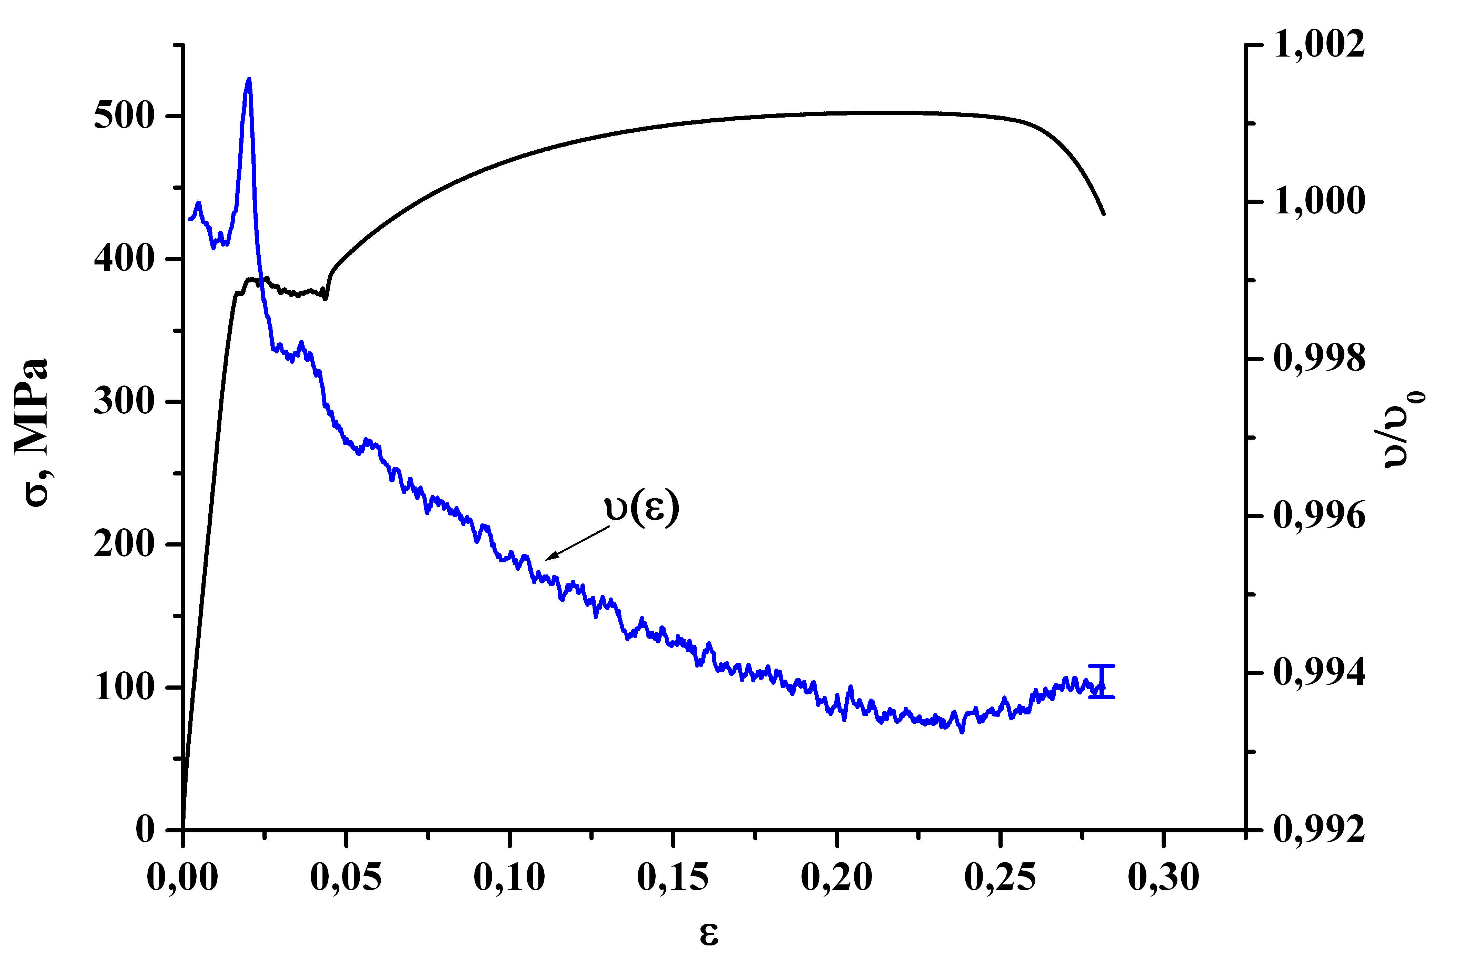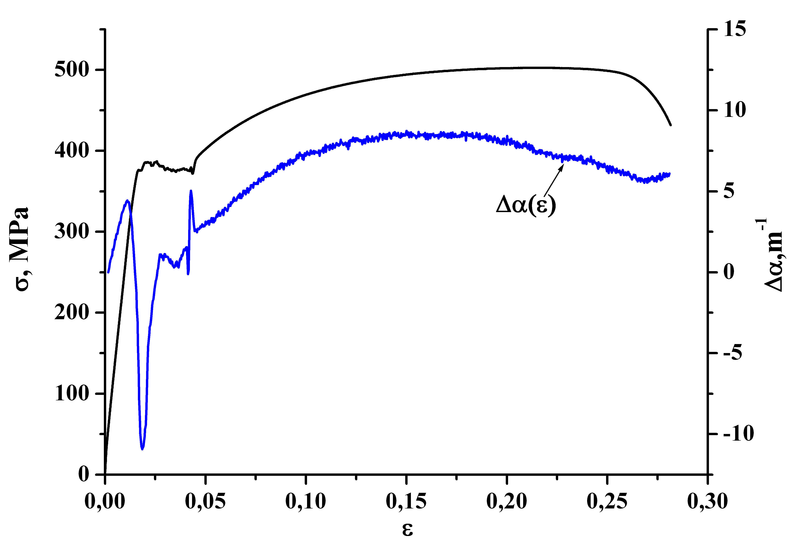
Рисунок 1 – Деформационные кривые и зависимости скорости рэлеевских волн (а) и их затухания (б) от деформации.
На рисунке 2 представлены деформационные зависимости изменения затухания упругих волн и положения полос макро-локализации вдоль образца на стадии легкого скольжения. Прямоугольником выделена область распространения упругих волн в образце (база измерения 32 мм). По-видимому, изменение затухания рэлеевских волн не связано непосредственно с распространением полос в зоне регистрации акустических параметров, а является следствием перестроения структуры образца в целом. Это подтверждается выполненными нами измерениями тензора пластической дисторсии. Результаты измерений показывают, что стадия легкого скольжения сопровождается локальными поворотами в не охваченных полосами Чернова-Людерса областях образца.
Общая тенденция снижения скорости звука и роста затухания с деформацией за пределами площадки текучести, по-видимому, связана с увеличением плотности дислокаций и, как следствие, рассеянием упругих волн.
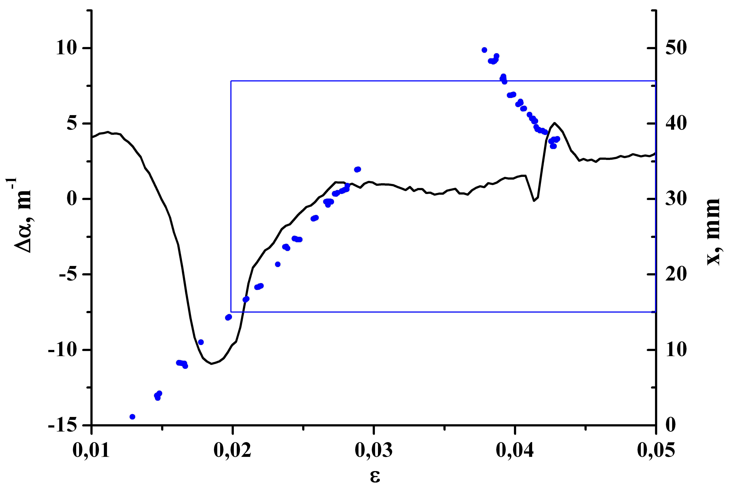
Рисунок 2 - Изменение затухания и положения полос макро-локализации от деформации на стадии легкого скольжения.
На основании полученных результатов можно сделать следующие выводы. Измерение затухания ультразвуковых волн дает дополнительную (пока не полностью понятно какую) информацию о процессах в пластически деформируемой среде. Поскольку скорость и затухание являются структурно-зависимыми характеристиками материала, возможно существование корреляции между акустическими параметрами и усталостью (ресурсом) изделий.

Работа выполнена при финансовой поддержке Российского фонда фундаментальных исследований (грант 14-08-31310 мол_а)

Литература
1. Зуев Л.Б. Автоволны локализации пластического течения. Скорость распространения, дисперсия и энтропия / Зуев Л.Б., Баранникова С.А. // ФММ. – 2011. – Т. 112, № 2.– С.1-9.
2. Зуев Л.Б. Автоволновая модель пластического течения //Физ. мезомех. – 2011. – Т. 14, № 3. – С. 85-94.
3. Зуев Л.Б. Новая модель деформации и разрушения кристаллических твердых тел в диапазоне от нано- до монокристаллов / Зуев Л.Б., Данилов В.И. // Химическая физика и мезоскопика. – 2011. – Т. 13, № 4. – С. 544-553.
4. Зуев Л.Б. Модель локализованной пластичности твердых тел. Автоволны и квазичастицы // Металлофизика и новейшие технологии. – 2012.– Т. 34, № 2. – С. 221-238.
5. Р. Труэлл Ультразвуковые методы в физике твердого тела / Р. Труэлл, Ч. Эльбаум, Б. Чик ; пер. с англ., под ред. И. Г. Михайлова, В. В. Леманова. - М. : Мир, 1972. - 307 с.

